名次解释

计算机图形标准：是图形系统及相关应用程序中某个界面数据传输通讯的接口标准

几何变换；规范化后 把变换矩阵作为算子，然后想乘来挪动点的位置，得到各个顶点在几何变换中的新的顶点。

裁剪 ：在二维观察中，需要在观察坐标系下对窗口进 行裁剪，即只保留窗口内的那部分图形，去掉 窗口外的图形。

识别图形在指定区域内外的算法：两种算法：奇偶规则

从任意位臵p作一条射线，若与该射线相交

的多边形边的数目为奇数，则p是多边形内部 点，否则是外部点

非零环绕数规则(Nonzero Winding Number Rule) □ 首先使多边形的边变为矢量。  
□ 将环绕数初始化为零。

□  再从任意位臵p作一条射线。当从p点沿射线方向移动 时，对在每个方向上穿过射线的边计数，每当多边形 的边从右到左穿过射线时，环绕数加1，从左到右时， 环绕数减1。

□  处理完多边形的所有相关边之后，若环绕数为非零，   
则p为内部点，否则，p是外部点。

反走样 ：减少用离散量表示连续量引起的失真 。过取样 区域取样 两种方式

图形

计算机图形学的研究对象是图形。 广义的说, 能够 在人的视觉系统中形成视觉印象的客观对象都可称为 图形。 它既包括了各种几何图形以及由函数式、 代数 方程和表达式所描述的图形, 也包括了来自各种输入媒 体的图景、 图片、 图案、 图像以及形体实体等。

图像

用点阵法，参数法描述的图形叫图像

光点。一般是指电子束打在显示器的荧光屏上，显示器能够显示的最小的发光点。

像素点 是指图形显示在屏幕上时候，按当前的图形显示分辨率所能提供的最小元素点。最小元素点尺寸等于光点尺寸）

裁剪窗口

即在视口中可以被看到的图形，即显示出来的部分

视口

将窗口映射到显示设备上的坐标区域称为视 区

点阵法

点阵法通过枚举出图形中所有的点来表示图形, 它 强调图形由哪些点构成, 这些点具有什么样的颜色, 即 点阵法是用具有灰度或色彩的点阵来表示图形的一种 方法。 在计算机中表示图形最常用的是点阵法。

参数法

参数法用图形的形状参数和属性参数来表示图形。 形状参数指的是描述图形的方程或分析表达式的系数、 线段和多边形的端点坐标等。 属性参数则包括颜色、 线型等。

显示分辨率 ：也称光栅分辨率 它决定了显示系统最大可能的分辨率，任何显示控制器所提供的分辨率也不能超过这个物理分辨率。屏幕分辨率通常用水平方向的光点数与垂直方向的光点数的乘积。

显示分辨率是计算机显示控制器所能提供的显示模式分辨率，实际应用中简称显示模式

四联通4-连通区域:从区域上的一点出发，通过访问 已知点的4-邻接点，在不越出区域的前提下， 遍历区域内的所有象素点。

□ 8-连通区域:从区域上的一点出发，通过访问 已知点的8-邻接点，在不越出区域的前提下， 遍历区域内的所有象素点。

显示控制器

显示控制器(Display Controller)，又称视 频控制器(Video Controller)，主要功能是 依据设定的显示工作方式，自主地、反复不断 地读取帧缓存中的图像点阵(包括图形、字符 文本)数据，将它们转换成R、G、B三色信号 并配以同步信号送至显示器，即可刷新屏幕。

显示处理器

显示处理器(Display Processor)，又称图 形控制器(Graphics Controller)或显示协处 理器(Display Coprocessor)，它把CPU从 图形显示处理的事务中解脱出来，其主要任务 是扫描转换待显示的图形以及某些附加的操作 等。

组合像素法

在组合像素法中，一个图形象素点的全部信息被 编码成一个数据字节，按照一定方式存储到帧缓 存中，编码字节的长度与点的属性(如颜色、灰 度等)有关

颜色位面法

在颜色位面法中，帧缓存被分 成若干独立的存储区域，每一 个区域称为一个位面(Bit Plane)，每个位面控制一种 颜色或者灰度，每一个图形象 素点在每个位面中占一位，通 过几个位面中的同一位组合成 一个象素。

平行投影

分为正投影和斜投影，正投影又分为三视图，正轴测。斜投影氛围斜等侧，斜二测。平行投影是在一束平行光线照射下形成的投影

透视投影。分为一点，二点，三点透视。它是从某个投射中心将物体投射到单一投影面上所得到的图形。

问答题 计算机图形学，数字图像处理，模式识别它们的本质区别？ 他们是计算机应用的三个分支，有一定的关系和区别。图像处理是对原有物体映像成新的数字化图像。模式识别是对图形信息进行分析和描述，从中提取二维或三维的数据模型。图形学是根据信息生成图像

简述图形学的主要内容，重要应用。

领域除了理论和方法已经非常成熟的基本图形元素生成 算法(也叫光栅图形学)和图形变换的内容之外, 计算机 图形学的主要内容还有造型技术、 真实感图形生成及 人机交互技术等三部分。

应用。 计算机辅助设计与制造(CAD/CAM)

计算机绘图(CD-Computer Drawing)

科学计算可视化

计算机模拟与仿真(CS-Computer Simulation)

过程控制

计算机辅助教学

计算机动画

计算机艺术

图形包括哪两个方面要素？几何要素 非几何要素

光栅扫描显示器的结构？？？？？？？？？？？

图形的扫描转换。像素信息从应用程序转换并放入帧缓冲区的过 程称之为扫描转换过程

生成线段为什么会走样？ 数学意义上的图形是由无线多个连续的、面积

为零的点构成;但在光栅显示器上，用有限多个离

散的，具有一定面积的象素来近似地表示他们。

光栅扫描显示器的原理 光栅扫描是控制电子束按某种光栅形状进

行的顺序扫描，而字符、图像是靠Z轴信号控制辉亮 来形成的。

什么是人机交互技术？

人机交互技术(Human-computer Interaction Techniques)是通过计算机输入/输出设备, 以有效的方式 实现人与计算机对话的技术。

常用交互技术(计算机图形学研究的内容)可以分成

如下几类:  
(1) 构造技术。

(2) 命令技术。  
(3) 选取技术。  
(4) 直接操纵技术。

计算显存大小 计算帧缓存的大小

带宽 = A*水平像素点数*垂直像素点数*刷新频率 A常取1.344

帧缓存（显存）大小的计算: x方向的像素点数×y方向的像素点数×log2n/8(BYTE)

其中:n为颜色数或灰度等级数（显存最好取整数）

计算机图形系统的组成。 由图形软件 图形硬件构成。图形软件由应用数据结构，应用软件，支撑软件构成。硬件由图形设备，图形计算机平台构成。

图形学常用的坐标系 用处

用户坐标系 根据用户需求 移动坐标系的原点 改变坐标轴的方向。

观察坐标系**(View Coordinate)**是依据窗口的方 向和形状在用户坐标平面中定义的直角坐标系。

规格化设备坐标系**(Normalized Device Coordinate)**也是直角坐标系，它是将二维的设 备坐标系规格化到(**0.0**，**0.0**)到(**1.0**， **1.0**)的坐标范围内形成的。

反走样技术有哪些

过取样。在高于显示分辨率的较高分辨率下用 点取样方法计算，然后对几个象素的属性进行 平均得到较低分辨率下的象素属性

区域取样 。 在整个像素区域内进行采样，这种技术称为区 域取样。又由于像素的亮度是作为一个整体被 确定的，不需要划分子像素，故也被称为前臵 滤波

什么是透视投影，有什么特点

透视投影图简称为透视图或透视，它是从某个投射中心将物体投射到单一投影面上所得到的图形

透视投影的深度感更强，更加具有真实感，但透 视投影不能够准确反映物体的大小和形状。 🞐透视投影的大小与物体到投影中心的距离有关。 🞐一组平行线若平行于投影平面时，它们的透视投 影仍然保持平行。 🞐只有当物体表面平行于投影平面时，该表面上的 角度在透视投影中才能被保持。

填空题

图形系统的工作方式 有被动式 交互式

计算机描述构造二维，三维几何图形，常用的表示方法 线框模型，表面模型，实体模型

真实感图形生成是生成 色彩，纹理，层次，阴影的真实感空间三维图形

直线的属性 包括 线形，线宽，颜色

颜色通常用 红 绿 蓝 含量来表示，不具备彩色的显示器显示为灰

字符作为图形，有 显示字符 矢量字符

区域填充 有扫描转换，种子填充法

反走样 反锯齿 的方法有 区域取样 过取样

常用的坐标系 有 造型坐标系，用户坐标系 观察坐标系 设备坐标系 规格化设备坐标系

交互式图形系统需要具有 ( 计算 )、( 存储 )、( 对话 )、( 输入 )、( 输出 )等5个方面

像素的色彩和灰度 存储在 帧缓存中 采用的方式是组合像素法和颜色位面法

平面几何投影 分为 平行投影 透视投影

阴极射线管 从结构上分为 电子枪 偏转系统 荧光屏

区域填充中 一条扫描线的四个步骤 求交 排序 交点配对 区间填色

图形的光栅化扫描 中帧缓存中存储了实际在组合像素法中，一个图形象素点的全部信息被 编码成一个数据字节，按照一定方式存储到帧缓 存中，编码字节的长度与点的属性(如颜色、灰 度等)有关。 颜色位面法则存储了颜色查找表的索引 。

计算

裁剪 编码裁剪 （1） 第1位，端点在y=ymax上方则取1，否则取0； （2） 第2位，端点在y=ymin下方则取1，否则取0； （3） 第3位，端点在x=xmax右方则取1，否则取0； （4） 第4位，端点在x=xmin左方则取1，否则取0。

if ( (code & LEFT) != 0) //线段与左边界相交

x=win->XL;

y=y1+(y2-y1)*(win->XL-x1)/(x2-x1);

}

else if ( (code & RIGHT)!=0) //线段与右边界相交 { x=win->XR;

}

y=y1+(y2-y1)*(win->XR-x1)/(x2-x1);

72

else if ((code & BOTTOM) != 0) //线段与下边界相交

{ y=win->YB;

x=x1+(x2-x1)*(win->YB-y1)/(y2-y1);

}

else if ((code & TOP) != 0) //线段与上边界相交 { y=win->YT;

x=x1+(x2-x1)*(win->YT-y1)/(y2-y1);

}

边表，活动边表 （有时候向下减少1，为了考虑其顶点唯一的情况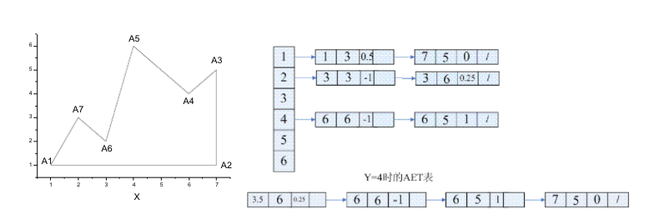

x扫描线算法

1.确定多边形占有的最大扫描线数，得到多边形顶点的最小和最大y值

2.从ymin 到 ymax 每次用一条扫描线进行填充

3.对一条扫描线的填充分为 求交，排序，交点配对，区间填色

交点位于左边界之上，向右取整; ■交点位于右边界之上，向左取整; 边界上象素的取舍问题，避免填充扩大化。 规定落在右边边界上的像素不予填充。(具体实现 时，只要对扫描线与多边形的相交区间左闭右开) 当扫描线与多边形的顶点相交时，

🞐 若共享顶点的两条边分别落在扫描线的两边， 交点只算一个;

🞐 若共享顶点的两条边在扫描线的同一边，这 时交点作为零个或两个。

旋转变换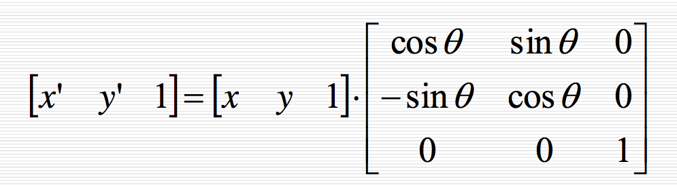

平移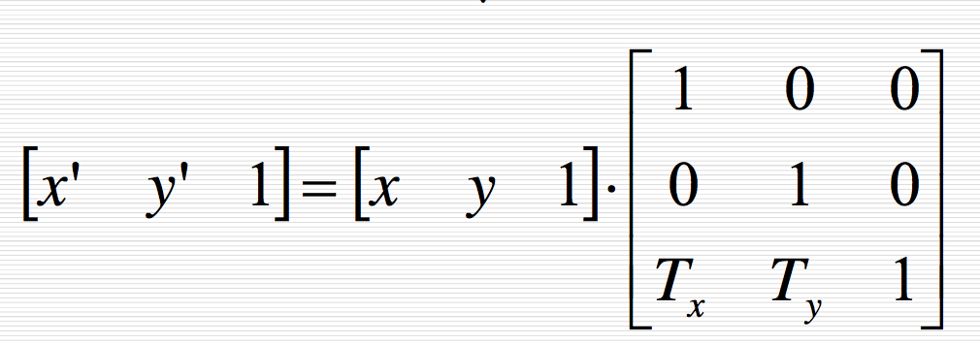

整体比例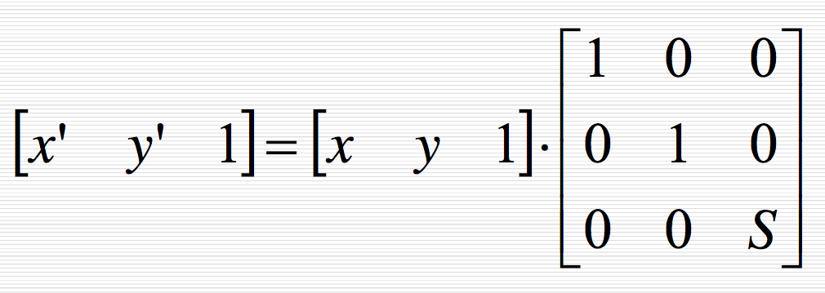

比例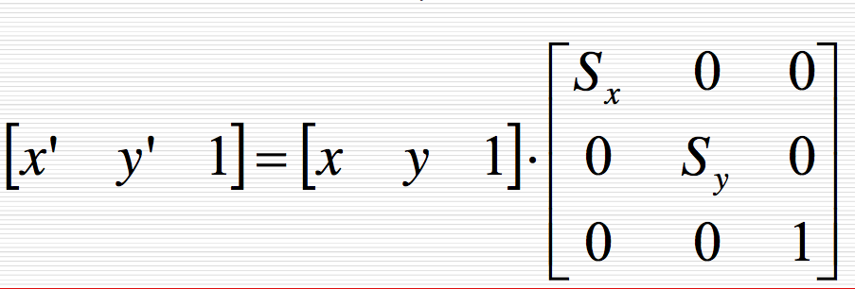

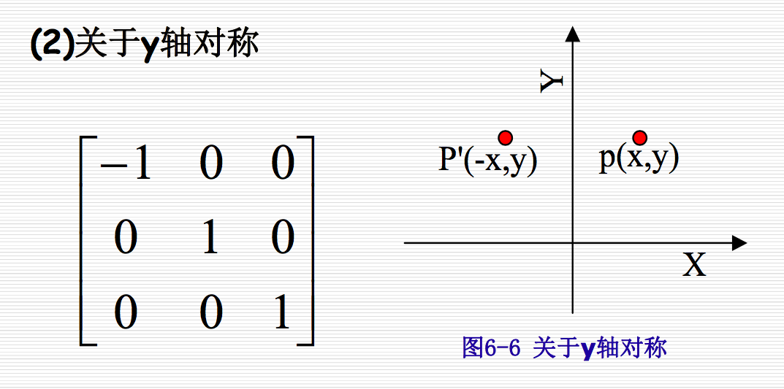

窗口视图变换 窗口到视区的变换

要将窗口内的点(xw,yw)映射到相对应的视 区内的点(xv,yv)需进行以下步骤:

(1) 将窗口左下角点移至用户系统系的坐标 原点;

(2) 针对原点进行比例变换; (3) 进行反平移。

写出实现下述映射的规范化变换，将左下角在(1,1),右上角在(3,5)的窗口映射到： （a）规范化设备的全屏幕视口；(b)左下角在(0,0),右上角在( 1/2, 1/2)的视口 答：（a）窗口的参数是wxmin=1, wxmax=3, wymin=1, wymax=5。视口参数是vxmin=0, vxmax=1, vymin=0, vymax=1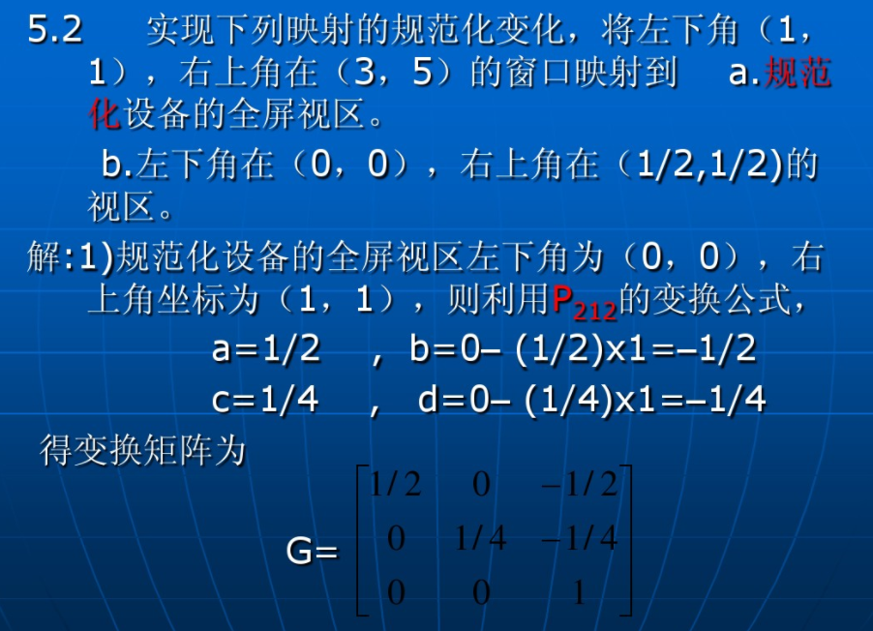

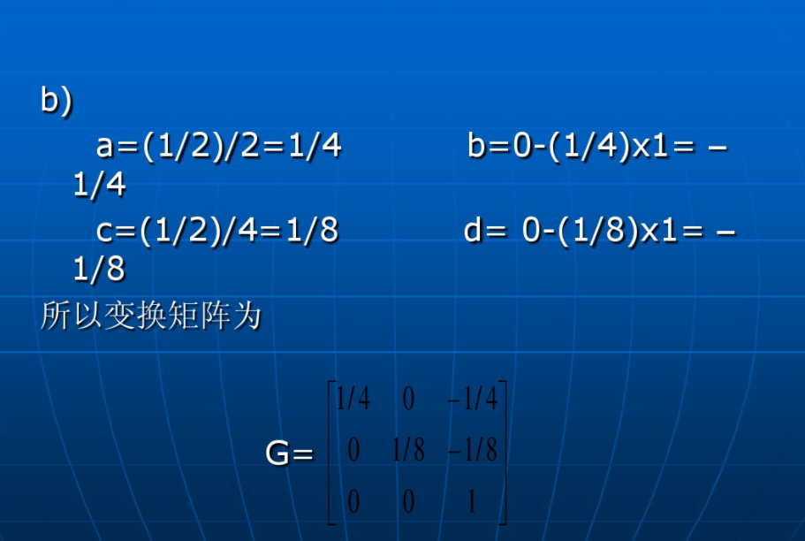

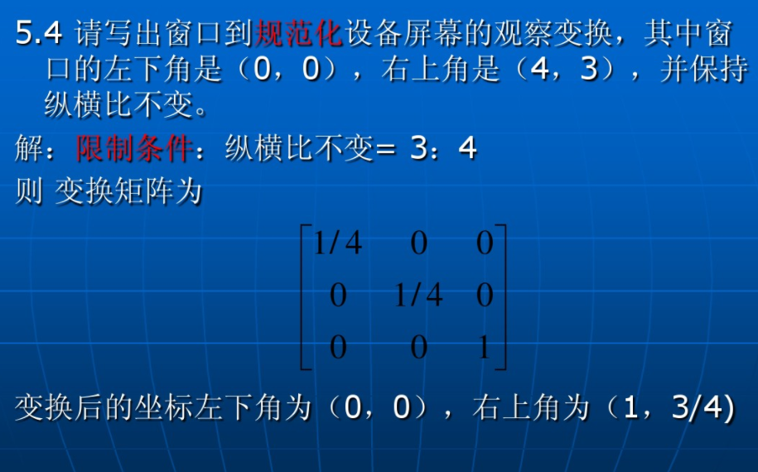

三维旋转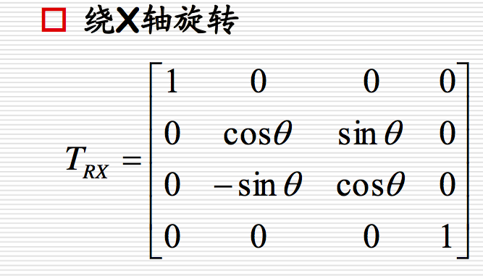

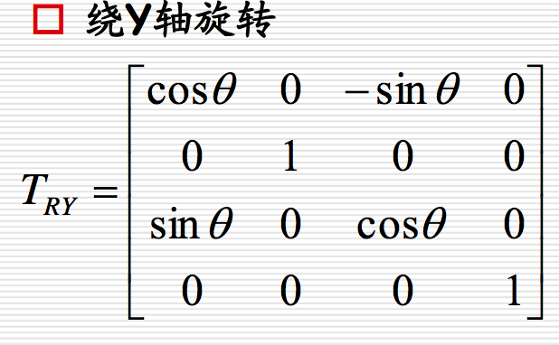

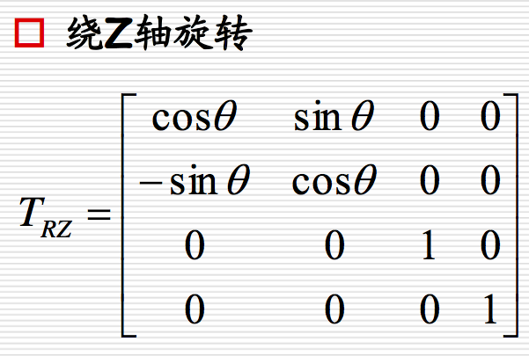

相对于参考点F(xf,yf,zf)作比例、对称等变换 的过程分为以下三步:

(1)将参考点F移至坐标原点; (2)针对原点进行三维几何变换; (3)进行反平移。

绕任意轴的三维旋转变换

p 类似地，针对任意方向轴的变换可用五个步骤来完成: (1)使任意方向轴的起点与坐标原点重合，此时进行平

移变换。

(2)使方向轴与某一坐标轴重合，此时需进行旋转变换， 且旋转变换可能不止一次。

(3)针对该坐标轴完成变换。 (4)用逆旋转变换使方向轴回到其原始方向。 (5)用逆平移变换使方向轴回到其原始位置

如下图所示，裁减窗口为正方形，采用逐边裁件算法，依次按左、下、右、

上的顺序，用四条窗口边界裁减多边形ABCDE。试写出每条框口边界裁减后

输出的新的多边形的顶点序列。